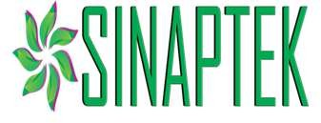
Seminar Nasional Aplikasi IPTEK
Prosiding 2025
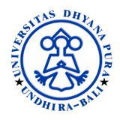
Universitas Dhyana Pura Bali, 30 Desember 2025
e-ISSN: 2810-0867; Hal 25-30
Available online at: https://jurnal.undhirabali.ac.id/index.php/SINAPTEK

Pelatihan Bahasa Inggris Praktis Bagi Siswa SMKS Puri Wisata Pancasari untuk Memberikan Informasi Lokasi Fasilitas Hotel di Bali

*Ni Luh Desy Suari Dewi 1, Putu Chrisma Dewi2, Ni Nyoman Tri Sukarsih 3, I Nengah Laba4, Ni Made Diana Erfiani5, I Gede Neil Prajamukti Wardhana6, I Gst Nyoman Putra Kamayana7, Yohanes Octovianus Lesu Awololon8, Mirsa Umiyati9
1234567Program Studi Sastra Inggris, Fakultas Bisnis, Pariwisata, Pendidikan dan Humaniora, Universitas Dhyana Pura, Jl. Raya Padang Luwih Tegaljaya Dalung Kuta Utara, Bali, Indonesia
*Penulis Korespondensi: desysuaridewi@undhirabali.ac.id

Kata Kunci: Abstract Kegiatan Pengabdian kepada Masyarakat (PKM) ini dilaksanakan oleh

Bahasa Inggris Praktis, Communicative Language Teaching, Siswa SMK
Program Studi Sastra Inggris Universitas Dhyana Pura sebagai bentuk implementasi Tri Dharma Perguruan Tinggi dalam bidang pengabdian. Tujuan kegiatan ini adalah meningkatkan kemampuan komunikasi bahasa Inggris praktis siswa SMKS Puri Wisata Pancasari, khususnya dalam memberikan informasi mengenai lokasi fasilitas hotel kepada tamu. Berdasarkan hasil observasi dan wawancara dengan guru, siswa masih mengalami kesulitan dalam memahami dan menggunakan kosakata serta ungkapan yang relevan di konteks pelayanan hotel. Untuk menjawab kebutuhan tersebut, tim dosen menyusun modul pelatihan berjudul Functional English for Tourism Students dengan pendekatan Communicative Language Teaching (CLT) yang menekankan latihan berbicara kontekstual melalui role play dan simulasi situasi nyata. Hasil pelatihan menunjukkan peningkatan kemampuan bahasa Inggris siswa secara signifikan, dari nilai rata-rata 48% pada pre-test menjadi 70% pada post-test, dengan peningkatan sebesar 22%. Selain peningkatan nilai, siswa menunjukkan antusiasme dan kepercayaan diri yang lebih tinggi dalam menggunakan bahasa Inggris. Kegiatan ini juga memperkuat kemitraan antara universitas dan sekolah kejuruan dalam mendukung peningkatan

kompetensi komunikasi tenaga kerja pariwisata di Bali.

PENDAHULUAN
Pariwisata merupakan salah satu sektor utama yang menopang perekonomian Bali dan membuka banyak peluang kerja di bidang perhotelan, restoran, dan layanan wisata. Dalam konteks tersebut, kemampuan berkomunikasi dalam bahasa Inggris menjadi kompetensi dasar yang wajib dimiliki oleh calon tenaga kerja, terutama mereka yang berasal dari sekolah kejuruan bidang pariwisata.
Berdasarkan hasil observasi awal dan wawancara dengan guru-guru di SMKS Puri Wisata Pancasari, ditemukan bahwa banyak siswa masih mengalami kesulitan ketika harus memberikan informasi mengenai lokasi fasilitas hotel kepada tamu asing. Misalnya, mereka masih ragu ketika menjawab pertanyaan seperti “Where is the restaurant?” atau “How can I get to the swimming pool?”. Kesulitan tersebut tidak hanya disebabkan oleh keterbatasan kosakata, tetapi juga karena kurangnya latihan berbicara yang kontekstual dan berorientasi pada situasi nyata di dunia kerja.
Dalam praktik pengajaran di sekolah, bahasa Inggris sering diajarkan secara umum tanpa menyesuaikan dengan kebutuhan spesifik dunia industri. Hal ini sejalan dengan pendapat Munby (1978) dalam Communicative Syllabus Design, yang menekankan bahwa program pembelajaran bahasa perlu dirancang berdasarkan analisis kebutuhan (needs analysis) peserta didik agar materi
25

yang diajarkan relevan dengan konteks penggunaan bahasa mereka. Dalam hal ini, siswa SMK pariwisata memerlukan penguasaan English for Specific Purposes (ESP) — yaitu bahasa Inggris yang digunakan untuk keperluan profesional tertentu, seperti komunikasi di lingkungan hotel.
Selain itu, pelatihan ini menggunakan pendekatan Communicative Language Teaching (CLT) sebagaimana dijelaskan oleh Richards (2006), yaitu metode pembelajaran yang menekankan kemampuan berkomunikasi secara fungsional dan realistis, bukan sekadar menguasai struktur gramatikal. Dalam konteks pelatihan ini, siswa dilatih untuk menggunakan bahasa Inggris dalam situasi autentik, seperti memberikan petunjuk arah atau menjelaskan fasilitas hotel kepada tamu.
Pendekatan ini juga sejalan dengan konsep Functional English, yaitu penggunaan bahasa Inggris berdasarkan fungsi komunikatifnya (Ebhard, 2006). Melalui kegiatan pelatihan berbasis simulasi dan role play, siswa tidak hanya belajar bentuk bahasa, tetapi juga menggunakannya untuk tujuan praktis seperti melayani tamu, memberikan arah, atau menjawab pertanyaan dengan sopan dan jelas.
Dengan demikian, kegiatan PKM ini dirancang untuk menjawab kesenjangan antara kemampuan bahasa siswa dan kebutuhan komunikasi di dunia kerja nyata. Pelatihan Bahasa Inggris Praktis bagi siswa SMKS Puri Wisata Pancasari diharapkan dapat meningkatkan kompetensi komunikatif mereka sehingga lebih siap menghadapi tantangan industri pariwisata yang semakin kompetitif di Bali

METODE
Program pelatihan bahasa Inggris praktis ini dirancang untuk dilaksanakan melalui beberapa tahapan kegiatan yang sistematis, dimulai dari tahap persiapan hingga evaluasi akhir. Pendekatan yang digunakan bersifat praktis dan komunikatif, dengan menekankan partisipasi aktif siswa melalui metode simulasi dan role play. Setiap sesi dirancang agar bersifat interaktif dan kontekstual, menyesuaikan dengan situasi nyata yang sering dihadapi oleh staf hotel dalam melayani tamu.

HASIL
Pelatihan Bahasa Inggris dengan fokus pada kemampuan memberikan informasi lokasi fasilitas hotel menunjukkan hasil yang positif. Hasil ini diperoleh berdasarkan perbandingan nilai pre-test dan post-test yang diberikan kepada siswa sebelum dan sesudah pelatihan. Pre-test dilakukan untuk mengetahui kemampuan awal siswa dalam memahami kosakata dan ungkapan dasar terkait topik giving information about hotel facilities and directions. Hasil pre-test menunjukkan bahwa nilai rata-rata siswa hanya mencapai 48%, yang mengindikasikan bahwa kemampuan awal siswa masih tergolong rendah.
Rendahnya hasil pre-test disebabkan oleh keterbatasan penguasaan kosakata perhotelan dan minimnya pemahaman siswa terhadap ungkapan-ungkapan fungsional dalam Bahasa Inggris. Selain itu, siswa juga belum terbiasa menggunakan Bahasa Inggris secara komunikatif dalam konteks nyata, khususnya dalam situasi pelayanan hotel. Temuan ini sejalan dengan hasil need
26

analysis yang dilakukan sebelumnya melalui wawancara dengan guru dan kepala sekolah.
Setelah pelatihan dilaksanakan dengan pendekatan komunikatif dan berbasis praktik, siswa menunjukkan peningkatan yang signifikan pada hasil post-test. Nilai rata-rata post-test meningkat menjadi 70%, dengan selisih peningkatan sebesar 22%. Peningkatan ini menunjukkan bahwa penggunaan modul Functional English Module for Tourism Students serta penerapan metode pembelajaran yang kontekstual dan aplikatif mampu membantu siswa memahami materi dengan lebih baik.
Secara ringkas, peningkatan hasil belajar siswa dapat dilihat pada Tabel 1 yang menunjukkan adanya perubahan positif antara kemampuan awal dan kemampuan akhir siswa setelah mengikuti pelatihan.

Tabel 1. Persentase Nilai Rata-rata Pre-Test dan Post-Test Siswa
Periode | Jenis Tes | Nilai Rata-rata | Keterangan
1 | Pre-Test | 48% | Kemampuan awal siswa masih rendah
2 | Post-Test | 70% | Terjadi peningkatan sebesar 22% setelah pelatihan

Pembahasan
Peningkatan hasil post-test menunjukkan bahwa pelatihan Bahasa Inggris yang berfokus pada kebutuhan spesifik siswa SMK pariwisata sangat efektif untuk meningkatkan kompetensi bahasa mereka. Materi yang disusun secara fungsional dan relevan dengan dunia kerja, khususnya bidang perhotelan, terbukti mampu memudahkan siswa dalam memahami dan mengaplikasikan Bahasa Inggris secara praktis.
Pendekatan pembelajaran yang dimulai dari pengenalan kosakata, dilanjutkan dengan pemahaman melalui latihan, serta diakhiri dengan praktik komunikatif berupa role play dan simulasi percakapan, memberikan pengalaman belajar yang lebih bermakna bagi siswa. Kegiatan role play dan simulasi memungkinkan siswa berlatih langsung dalam situasi yang menyerupai kondisi nyata di hotel, sehingga meningkatkan kepercayaan diri dan keberanian mereka untuk berbicara dalam Bahasa Inggris.
Hasil ini juga menunjukkan bahwa salah satu kendala utama dalam pembelajaran Bahasa Inggris di SMK, yaitu materi yang terlalu kompleks dan kurang kontekstual, dapat diatasi dengan penyusunan modul yang sesuai dengan kemampuan dasar siswa. Modul yang digunakan dalam pelatihan ini tidak hanya berorientasi pada teori, tetapi juga menekankan pada penggunaan Bahasa Inggris sebagai alat komunikasi kerja (English for Specific Purposes).
Dengan demikian, hasil pengabdian ini memperkuat temuan bahwa pembelajaran Bahasa Inggris yang bersifat fungsional, kontekstual, dan komunikatif sangat diperlukan bagi siswa SMK pariwisata. Pelatihan semacam ini tidak hanya meningkatkan hasil belajar secara kuantitatif, tetapi juga memberikan dampak positif terhadap kesiapan siswa dalam menghadapi dunia kerja di bidang perhotelan. Berikut akan ditanpilkan beberapa kegiatan selama PKM berlangsung:
27

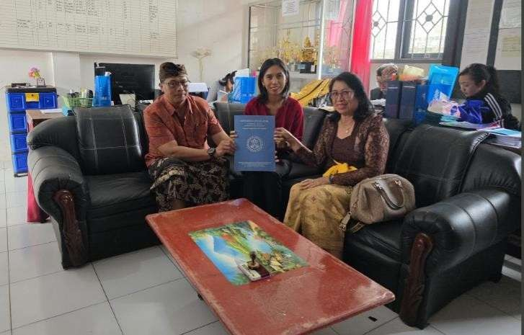
Gambar 1. Penjajajakan dengan pihak SMKS Puri Wisata
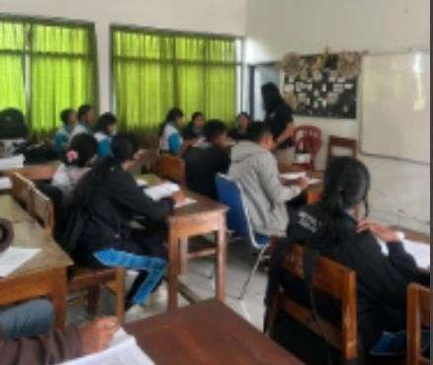
Gambar 2. Pelaksanaan Pelatihan Bahasa Inggris Praktis
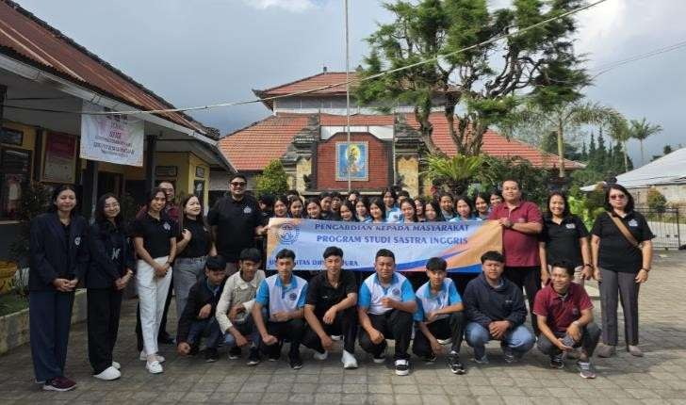
Gambar 3. Foto Bersama Prodi Sastra Inggris dan Mitra

KESIMPULAN
Kegiatan Pengabdian kepada Masyarakat (PKM) dengan judul “Pelatihan Bahasa Inggris Praktis bagi Siswa SMKS Puri Wisata untuk Memberikan Informasi Lokasi Fasilitas Hotel di Bali” telah terlaksana dengan baik sesuai dengan rencana kegiatan. Pelatihan ini dirancang untuk menjawab kebutuhan siswa SMK di bidang pariwisata agar mampu menggunakan bahasa Inggris dalam konteks pelayanan hotel, khususnya pada topik memberikan informasi lokasi fasilitas hotel. Berdasarkan hasil kegiatan, dapat disimpulkan bahwa:
  - Kemampuan dasar bahasa Inggris siswa meningkat signifikan setelah mengikuti pelatihan. Hasil pre-test dan post-test menunjukkan peningkatan rata-rata sebesar 22%,
28

yang menggambarkan adanya kemajuan dalam pemahaman kosakata dan ekspresi tentang fasilitas serta arah di hotel.
  - Motivasi dan partisipasi siswa meningkat secara nyata. Siswa yang sebelumnya pasif menjadi lebih aktif, antusias, dan percaya diri dalam berbicara menggunakan bahasa Inggris.
  - Pendekatan pembelajaran komunikatif (Communicative Language Teaching) dan teknik role play terbukti efektif dalam meningkatkan keterampilan berbicara (speaking skill) siswa SMK yang memiliki kemampuan dasar terbatas.
  - Kegiatan ini juga berhasil memperkuat hubungan antara Universitas Dhyana Pura dan SMKS Puri Wisata Pancasari dalam bidang pembinaan dan pengembangan kompetensi bahasa Inggris bagi calon tenaga kerja pariwisata di Bali.
Secara keseluruhan, kegiatan PKM ini memberikan dampak positif baik bagi siswa maupun bagi pihak sekolah, serta menjadi kontribusi nyata Program Studi Sastra Inggris Universitas Dhyana Pura dalam mendukung peningkatan kualitas sumber daya manusia di bidang pariwisata melalui penguasaan bahasa Inggris praktis.)

PENGAKUAN/ACKNOWLEDGEMENTS (Times New Roman, size 12)
Tim Pengabdian kepada Masyarakat menyampaikan penghargaan dan terima kasih yang sebesar-besarnya kepada seluruh pihak yang telah memberikan dukungan, kerja sama, dan kontribusi dalam pelaksanaan kegiatan ini. Secara khusus kami mengucapkan terima kasih kepada:
- Seluruh dosen Program Studi Sastra Inggris Universitas Dhyana Pura yang telah berperan aktif dalam penyusunan materi, pelaksanaan pelatihan, serta pendampingan siswa selama kegiatan berlangsung.
- Mahasiswa HIMA DELTA Program Studi Sastra Inggris yang telah membantu dalam koordinasi teknis, dokumentasi, dan pendampingan peserta sehingga kegiatan dapat berjalan dengan lancar dan interaktif.
- Mitra SMKS Puri Wisata Pancasari, khususnya Kepala Sekolah, guru-guru, serta seluruh siswa yang telah menerima tim dengan hangat dan berpartisipasi secara antusias dalam setiap sesi pelatihan.
- LPPM Universitas Dhyana Pura yang telah memberikan dukungan penuh dan pendanaan sehingga kegiatan PKM ini dapat terlaksana sesuai rencana.

DAFTAR REFERENSI
Brown, H. D. (2001). Teaching by Principles: An Interactive Approach to Language Pedagogy (2nd ed.). New York: Longman.
Dinas Pariwisata Provinsi Bali. (2022). Statistik Kunjungan Wisatawan dan Kebutuhan SDM Hotel di Bali. Denpasar: Dinas Pariwisata Provinsi Bali.
Ebhard, J. G. (2006). Teaching English as a Foreign or Second Language: A Teacher Self- Development and Methodology Guide. Ann Arbor: The University of Michigan Press.
Harmer, J. (2007). The Practice of English Language Teaching (4th ed.). London: Pearson
29

Longman.
Kementerian Pendidikan dan Kebudayaan. (2017). Kurikulum 2013: Kompetensi Dasar Bahasa Inggris SMK. Jakarta: Kemdikbud.
Munby, J. (1978). Communicative Syllabus Design: A Sociolinguistic Model for Defining the Content of Purpose-Specific Language Programmes. Cambridge: Cambridge University Press.
Nurweni, A. (2019). Pengembangan Modul Bahasa Inggris Fungsional untuk Siswa SMK. Jurnal Pendidikan Bahasa, 9(1), 45–52.
Richards, J. C. (2006). Communicative Language Teaching Today. Cambridge: Cambridge University Press.
Richards, J. C., & Rodgers, T. S. (2001). Approaches and Methods in Language Teaching (2nd ed.). Cambridge: Cambridge University Press.
Saputra, Y. D., & Yuliana, L. (2020). The Use of English for Specific Purposes (ESP) in the Hospitality Industry. Journal of English for Academic and Specific Purposes, 3(2), 99–108.
Strevens, P. (1988). ESP after Twenty Years: A Re-appraisal. In M. Tickoo (Ed.), ESP: State of the Art (pp. 1–13). Singapore: SEAMEO Regional Language Centre.
30

